**Многофункциональное пособие**

**«Чемодан - мини лаборатория**

**«Хочу всё знать!»»**

**Цель:** Создание условий для организации самостоятельных разнообразных видов деятельности детей старшего дошкольного возраста с помощью трансформируемого пособия «Чемодан».

**Задачи:**

* Систематизировать, закреплять и расширять представления детей о многообразии окружающего мира, через самостоятельную экспериментальную деятельность.
* Обогащать и активизировать словарь детей, делать выводы, связно высказываться.
* Развивать у детей познавательно – исследовательский интерес, инициативность и самостоятельность выполняя простейшие эксперименты и наблюдения, умение работать по алгоритму.
* Воспитывать дружеские взаимоотношения между сверстниками, эмоциональную отзывчивость.

**Многофункциональное пособие «Чемодан**» может быть использовано:

* в качестве тематического чемодана со сменяемым наполнением в зависимости от темы;
* может, быть использован, как сюрпризный момент педагогами на занятиях;
* так же как чемодан – лепбук на любую тему;
* чемодан могут использовать дети в сюжетно – ролевых играх «Научная лаборатория», «Скорая помощь», «Экологи», «Архиологи» и т.п.

Один из вариантов использования чемодана это портативная (мини) лаборатория

**« Хочу всё знать!».**

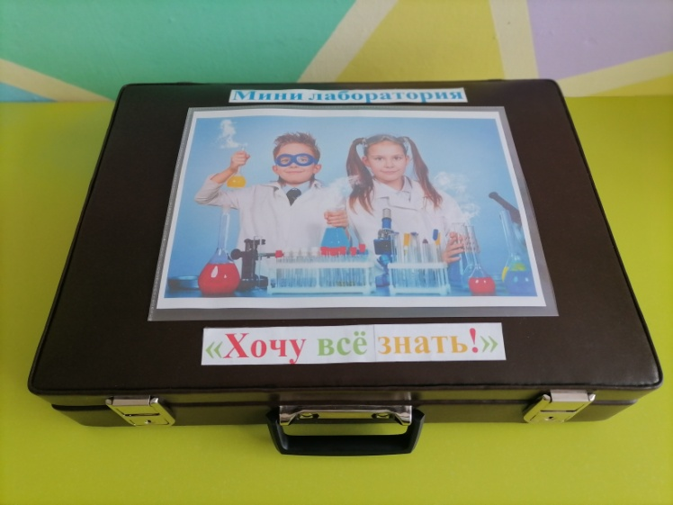

Для изготовления пособия «Чемодан» был использован кожаный старый дипломат.

На внешней стороне чемодана наклеен карман для эмблемы с названием.

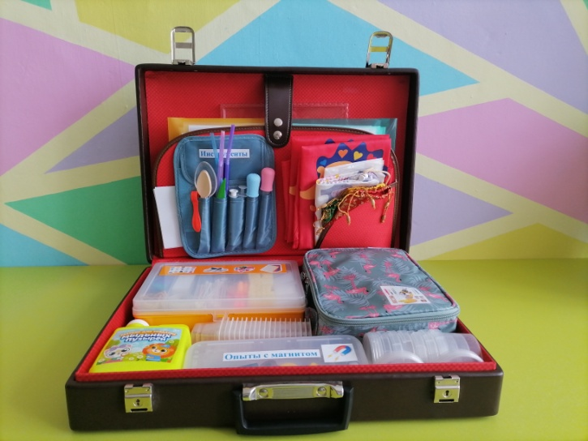

Внутренняя часть чемодана красного цвета с откидным карманом, который фиксируется двумя кнопками.

Внутри откидного кармана приклеены 4 маленьких конверта на кнопке для игры в пазлы «Из чего сделано?», схемы для опытов с водой, бумагой, воздухом, магнитом, хранится спецодежда, лоток с отсеками и тд.

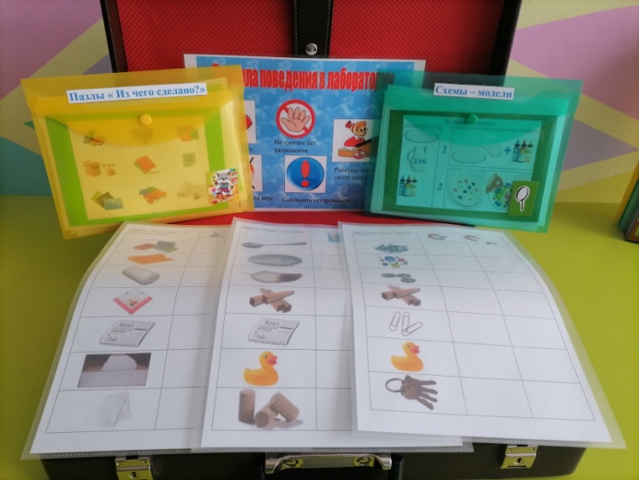

Снаружи на откидном кармане, находятся, уголок для хранения мешочков и панель с отсеками для длинного оборудования (трубочки, линейки, пластиковые ложки, деревянные палочки, карандаши и листы бумаги для записи и др.

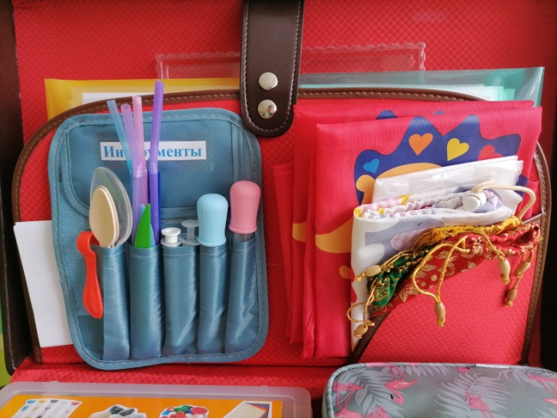

Внутри чемодана есть контейнеры с отсеками в них хранятся инструменты (песочные часы, пипетки, шприцы и тд.), предметы из разных материалов (металла, бумаги, дерева, пластмассы, резины), магниты; также пластиковые стаканчики, канистра для жидкости; сумочка с замком и двумя карманами внутри, для хранения микроскопа и предметов, необходимых для работы с ним.

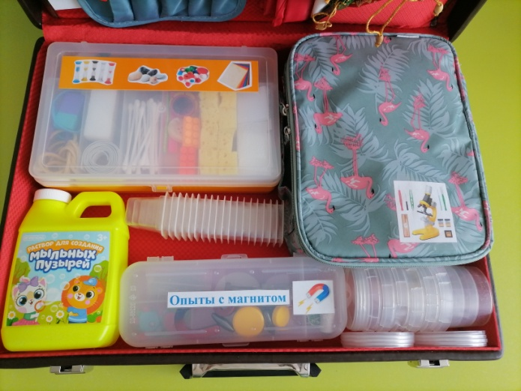

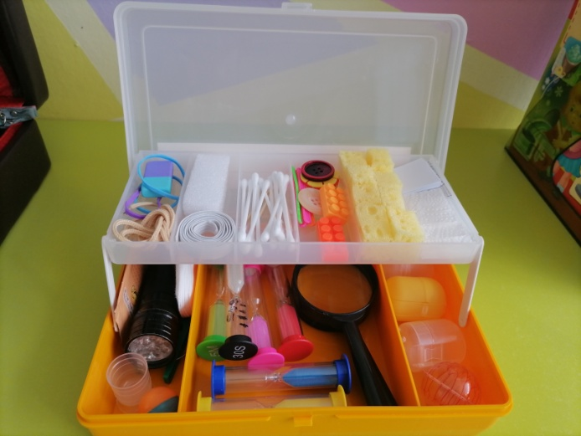

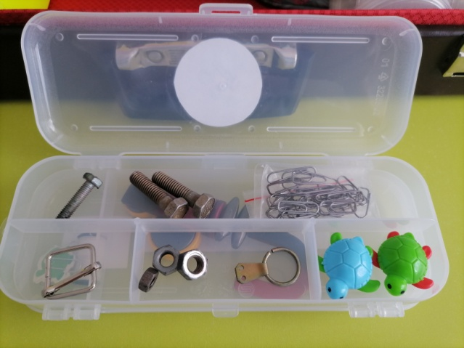 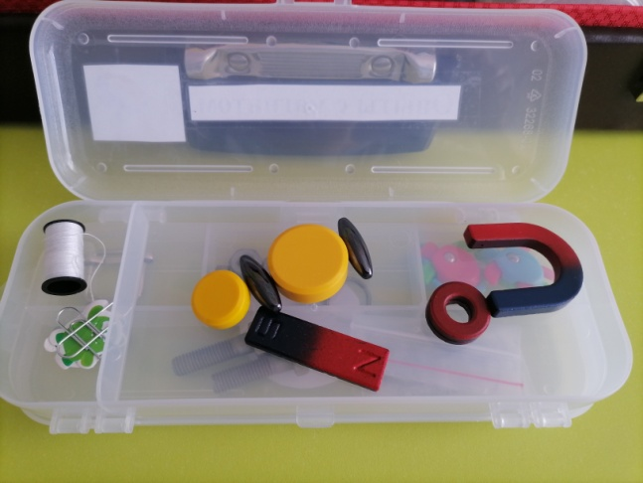

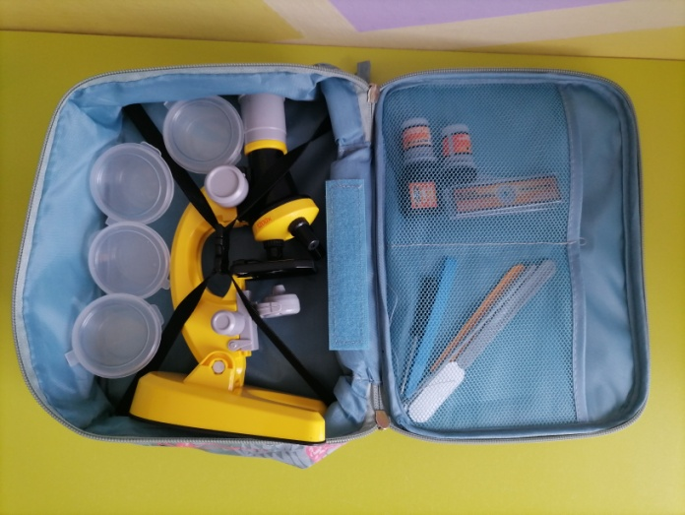 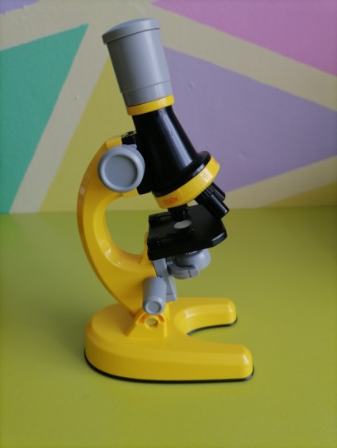

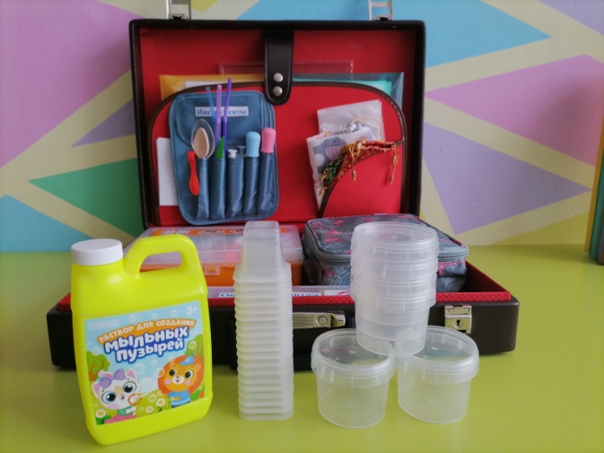

Пособие лёгкое, закрывается на две застёжки и замки, для безопасности, мобильное, легко обрабатываемое.

Пособие изготовлено с целью привлечения детей к созданию собственных открытий и может дополняться и видоизменяться.